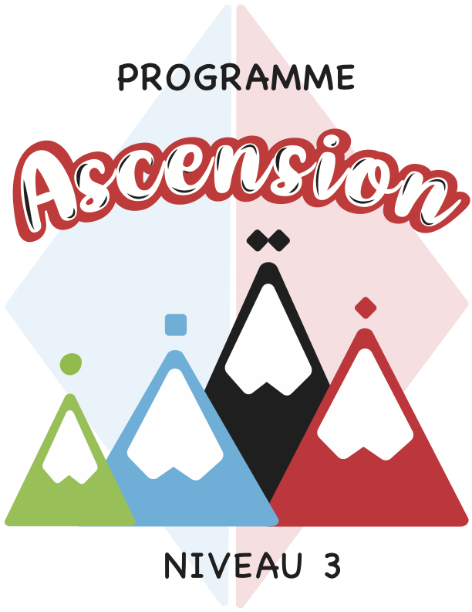

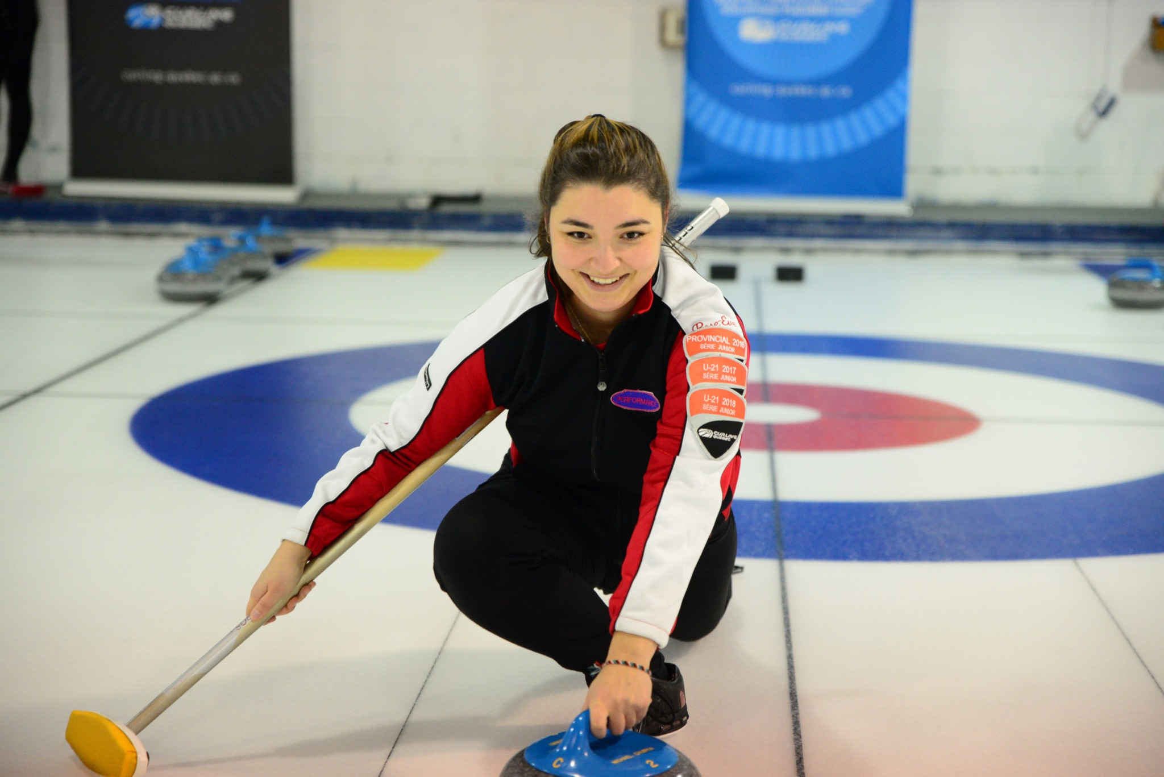
À PROPOS D’ASCENSION

Ascension est un programme de 4 niveaux de 8 à 10 semaines chacun. Les séances de formation sont d’une durée de 120 minutes. Les séances sont divisées en 3 parties : le temps d’apprentissage hors glace, le temps d’apprentissage sur glace ainsi que le temps de jeu.

Le but principal du programme est l’apprentissage des techniques de base du curling pour des gens âgés de 18 ans et plus. Nous voulons offrir un programme de niveau créatif, une expérience positive ainsi qu’un environnement sécurisé et encadré pour tous les participants. Nous voulons aussi offrir une formation aux moniteurs qui seront en charge du programme dans leur club de curling respectif.

L’objectif final est de permettre à tous les participants de viser un niveau de jeu intermédiaire et permettre la rétention des participants dans tous les clubs offrant le programme.

Le niveau débutant comprend l’orientation du jeu et la terminologie du curling. Les curleurs apprennent à brosser en position ouverte et comprennent pourquoi il faut brosser une pierre. Pour le lancer, la formation comprend la position de base dans le bloc de départ et ils pourront effectuer une glissade en équilibre avec un stabilisateur. La stratégie au niveau débutant vise à comprendre la base de la stratégie avec et sans marteau et à comprendre les différents types de lancer.

Après avoir fait les séances du niveau intermédiaire, les joueurs seront en mesure de faire du brossage en position ouverte et fermée, comprendre les quatre points clés de la position de brossage, pourquoi il faut brosser une pierre ainsi que juger et communiquer la vitesse de la pierre. Au niveau du lancer, le curleur sera apte à comprendre et exécuter la position recommandée dans le bloc de départ, effectuer une glissade en équilibre avec une brosse et exécuter une glissade en équilibre les yeux fermés avec une brosse. La stratégie au niveau intermédiaire comprend la stratégie de base avec et sans marteau, comprendre les différents facteurs influençant les choix de stratégie, faire la différence entre une stratégie de protection, de prudence et de poursuite ainsi que s’adapter selon le plan de match en début, milieu ou fin de partie.

Après avoir fait les séances du niveau avancé, les curleurs pourront effectuer le brossage de façon aisée, comprendre et mieux exécuter les points clé de la position idéale de brossage, maîtriser le déplacement des pieds ainsi que de juger et communiquer de façon efficace la vitesse de la pierre. Au niveau du lancer, les joueurs comprendront et exécuteront la position recommandée dans le bloc de départ, seront capables d'effectuer une glissade en équilibre avec ou sans brosse ainsi que réaliser une glissade en équilibre vers une cible les yeux fermés avec ou sans brosse. La stratégie au niveau avancé comprend la maîtrise des différentes stratégies selon les variantes d’une partie et ils pourront adapter la stratégie de leur équipe de façon aisée.

RECOMMANDATIONS GÉNÉRALES
- Nous recommandons fortement la tenue d’une formation « Entraîneur de club » ou d’une formation privée pour les moniteurs avec un entraîneur de niveau compétition-introduction certifié ou supérieur afin de bien comprendre les techniques de base enseignées ainsi que la compréhension générale de la ligue de développement.

- La ligue de développement du participant vise une clientèle de niveau récréatif. Les participants d’un même groupe auront probablement des niveaux d’habiletés et des compétences physiques variées. Nous recommandons aux moniteurs d’ajuster la difficulté des exercices proposés afin de garder un environnement sécuritaire, et ce, en tout temps;

- Pour tout incident lors de la ligue de développement, le moniteur responsable se doit de compléter le formulaire « Rapport d’accident » et envoyer une copie au responsable du club ainsi qu’à sa fédération;

- Nous suggérons aux moniteurs d’obtenir leur certification RCR/DEA afin de pouvoir répondre à toute éventualité lors de la ligue de développement du participant;

- Chaque séance est divisée en quatre parties (théorique hors glace, théorique sur glace, partie et étirements). Un temps est recommandé à chaque activité mais vous pouvez modifier ces temps selon le nombre de participants, le nombre de glaces disponibles ou le niveau d’habileté des participants;

- Si vous avez plus d’un groupe pour un même niveau, soit plus de huit participants, nous recommandons de diviser les participants selon le niveau d’habileté physique afin que le groupe apprenne à un rythme similaire;

- Pour le niveau débutant (1 et 2), nous recommandons de faire des rotations des participants lors des parties afin que chacun puisse avoir une idée des rôles de chaque position. Pour le niveau intermédiaire (3 et 4), nous suggérons aux moniteurs d’attribuer des positions pour chaque participant selon leurs aptitudes;

- Pour les exercices sur glace et surtout pour les niveaux 1 et 2, le moniteur ou les participants déplacent les pierres lancées près de la bande latérale afin d’éviter les accidents pour les pierres suivantes. Seulement certains exercices demanderont de laisser les pierres dans la zone de jeu;

- Nous recommandons aux moniteurs de participer aux séances d’échauffement, d’étirements et aux activités sur glace afin de donner un bon exemple aux participants;

- Lors des séances d’étirements à la fin de chaque séance, les moniteurs peuvent en profiter pour faire une révision de ce qui a été vu avec les participants;

- Pour plus d’un groupe de participants par niveau, le club peut décider d’offrir le programme sur plus d’une journée;

- Nous suggérons au club de curling d’élever le coût de la ligue de développement du participant pour les quatre niveaux de formation étant donné la structure du programme ainsi que pour donner une rémunération aux moniteurs qui donneront de leur temps à chaque séance;

Surtout, n’oubliez pas d’avoir du plaisir avec les participants!

Table des matières
À PROPOS D’ASCENSION 2
RECOMMANDATIONS GÉNÉRALES 4
DESCRIPTION ABRÉGÉE 8
SEMAINE 1 - Révision technique de la glissade/Axe de lancer 12
Objectifs 12
Séance hors glac 12
Séance technique sur glace 13
Partie 14
Séance d’étirements 14
SEMAINE 2 - Brossage 16
Objectifs 16
Séance hors glace 16
Séance technique sur glace 16
Partie 18
Séance d’étirements 19
SEMAINE 3 - Contrôle de la pesanteur 20
Objectifs 20
Séance hors glace 20
Séance technique sur glace 21
Partie 21
Séance d’étirements 22
SEMAINE 4 - Sortie de pierres 23
Objectifs 23
Séance hors glace 23
Séance technique sur glace 23
Partie 24
Séance d’étirements 25
SEMAINE 5 - Rôle de chaque joueur/Routine de lancer 26
Objectifs 26
Séance hors glace 26
Séance technique sur glace 27
Partie 27
Séance d’étirements 28
SEMAINE 6 - Stratégie 29
Objectifs 29
Séance hors glace 29
Séance technique sur glace 30
Partie 30
Séance d’étirements 31
SEMAINE 7 - Acquérir une constance de lancer 32
Objectifs 32
Séance hors glace 32
Séance technique sur glace 32
Partie 33
Séance d’étirements 34
SEMAINE 8 - Introduction aux tournois/Circuit Colts 35
Objectifs 35
Séance hors glace 35
Séance technique sur glace 35
Partie 36
Séance d’étirements 36
SEMAINE 9 - Révision technique 37
Objectifs 37
Séance hors glace 37
Séance technique sur glace 37
Partie 39
Séance d’étirements 39
SEMAINE 10 - Journée spéciale Niveau 3 41
Objectifs 41
Séance hors glace 41
Séance technique sur glace 41
Partie 42
Séance d’étirements 42

DESCRIPTION ABRÉGÉE - NIVEAU 3

Semaine 1

Thème : Révision technique de la glissade/Axe de lancer
Objectifs :
- Révision de la glissade avec un balai
- Positionnement du corps sur le bloc de départ
- Étapes du lancer

45 | 45 | 30

Semaine 2

Thème : Brossage
Objectifs :
- Révision des quatre points clés pour un brossage efficace
- Facteurs influençant le brossage
- Position ouverte versus position fermée

30 | 30 | 60

Semaine 3

Thème : Contrôle de pesanteur
Objectifs :
- Rappel des différents types de lancers
- Division des poids de sorties/Système de signes
- Introduction du chronomètre

45 | 45 | 30

Semaine 4

Thème : Sorties de pierre
Objectifs :
- Différents types de sorties
- Introduction du «timing» pierre-pied
- Angle de frappe/effet de traînée (drag effect)

30 | 45 | 45

Semaine 5

Thème : Rôle de chaque joueur/Routine de lancer
Objectifs :
- Révision du rôle de chaque joueur
- Introduction de la routine de lancer
- Comprendre les concepts de base de la routine de lancer

30 | 30 | 60

Semaine 6

Thème : Stratégie
Objectifs :
- Révision des facteurs influençant la stratégie
- Stratégie en début, milieu et fin de partie
- Stratégie de poursuite, prudence et protection

30 | 30 | 60

Semaine 7

Thème : Acquérir une constance de lancer

Objectifs :
- Analyse de la routine de lancer
- Développer une technique constante
- Introduction des tirs de précision

30 | 60 | 30

Semaine 8

Thème : Introduction aux tournois/Circuit Colts
Objectifs :
- Éthique de curling en tournoi
- Circuit Colts - Description/Témoignage
- Déroulement d’un tournoi

45 | 15 | 60

Semaine 9

Thème : Révision technique
Objectifs :
- Révision de la technique de lancer
- Révision de la technique de brossage en position ouverte et fermée
- Conseils pour établir une routine

15 | 45 | 60

Semaine 10

Thème : Journée spéciale - Niveau 3
Objectifs :
- Parties pour le plaisir
- Révision globale de tous les points abordés lors du niveau 3
- Évaluation du programme

15 | 15 | 90

Temps recommandé par séance pour les sections suivantes
Technique hors glace | Technique sur glace | Partie

Matériel recommandé pour le niveau 3

Sur glace

- Semelles antidérapantes
- Semelles glissantes
- Stabilisateurs
- Balais
- Petits cônes en plastique
- Boîtes de mouchoirs
- Balles en mousse
- Quilles en plastique
- Chronomètre (un ou deux pour 4 participants)
- Corde pour démontrer les angles de frappe
- Tableau aimanté avec aimants de différentes couleurs pour des exemples de stratégie
- Bloc de départ portatif pour démonstrations hors glace

Hors glace

- Guide du participant ou cahier de notes
- Crayon (stylo ou crayon de plomb)
- Pierre en plastique ou pierre du jeu « Curling au sol »
- Tableau magnétique
- Aimants
- Crayons et efface pour tableau magnétique

SEMAINE 1 - Révision technique de la glissade/Axe de lancer

Objectifs
- Révision de la glissade avec un balai
- Positionnement du corps sur le bloc de départ
- Étapes du lancer

Séance hors glace (45 minutes)
10 minutes - Accueil
- Accueil des participants
- Présentations du/des moniteur(s)
- Présentation des participants
5 minutes - Présentation du programme dans son ensemble
- Présentation de l’ensemble du programme (buts, durée du programme, durée des sessions et thèmes pour le Niveau 3).
5 minutes – Révision de l’aire de jeu et des éléments de sécurité
- Le moniteur rappelle les consignes de sécurité reliées à l’aire de jeu, aux pierres et aux semelles glissantes.
- Tout comme pour le niveau débutant, il est recommandé de porter deux semelles antidérapantes en tout temps sauf pour le lancer.
20 minutes - Révision des éléments techniques de la glissade
- Le moniteur fait une révision et peut démontrer hors glace la position sur le bloc de départ et les différentes étapes du lancer.
- Le moniteur pose des questions aux participants pour rendre cette partie plus interactive.
5 minutes - Séance d’échauffement
- Le moniteur rappelle l’importance de s’échauffer avant le sport (activer le corps, augmenter la circulation sanguine et augmenter l’apport en oxygène aux muscles).
- Choisir de quatre à cinq exercices et les exécuter de 30 à 45 secondes chacun.
- Le moniteur dirige la séance d’échauffement.

Séance technique sur glace (45 minutes)
15 minutes – Exercice #1 : La glissade avec un balai
- Le moniteur installe deux cônes ou boîtes de mouchoirs à la ligne de jeu rapprochée avec un balai au centre qui agit comme cible.
- Le moniteur explique et démontre la glissade avec un balai. Il indique où devrait se trouver la brosse du balai sur la glace et la position idéale en appui sur le corps.
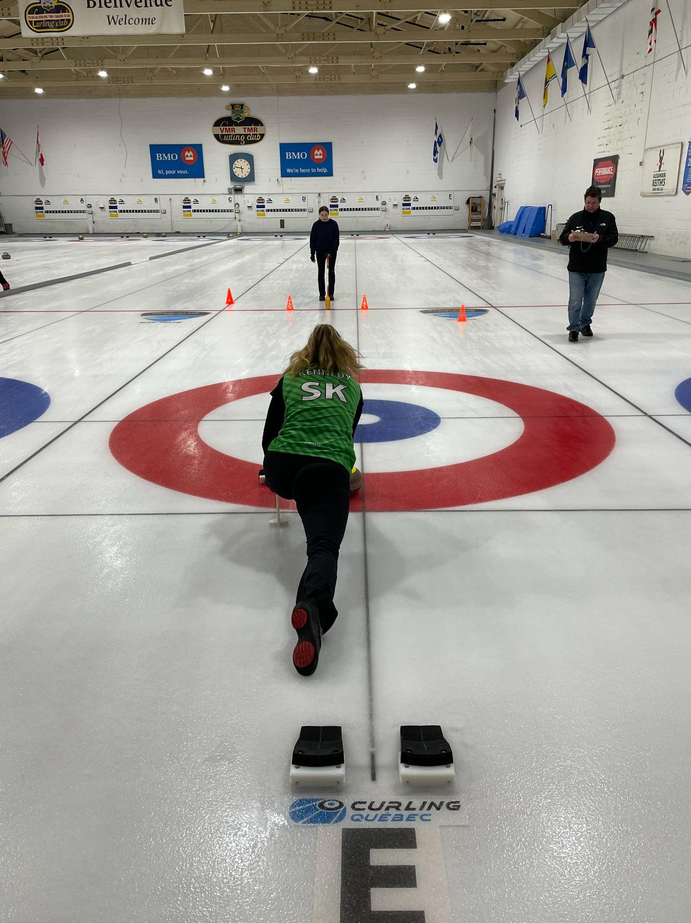
- Les participants font quelques glissades avec une pierre à la main pour débuter afin d’augmenter leur équilibre (ne pas lâcher la pierre).
- Les participants essaient ensuite d’exécuter les mêmes glissades sans pierre.
15 minutes – Exercice #2 : Glisser avec une pierre vers une cible à différents endroits
- Le moniteur installe des cônes ou des cibles à différents endroits sur la longueur de la piste.
- Les participants utilisent le stabilisateur ou le balai selon leur préférence.
- Sans pierre, ils essaient de glisser en direction de chaque cible sans les dépasser tout en ajustant leur poussée du bloc de départ.
- On peut reprendre l’exercice avec une pierre.
15 minutes – Exercice #3 : Tous dans la maison
- Le moniteur installe trois balais ou cibles dans la maison éloignée (un balai dans chaque zone du 8 pieds et un balai sur le bouton).
- Les participants visent le balai de leur choix en lançant une pesanteur maison.
- Deux brosseurs pour chaque lancer afin de permettre un échauffement musculaire adéquat et les participants pratiquent leur communication en onze zones.
- Le but est d’avoir le plus de pierres possible dans la maison.
*Pour le niveau 3, les participants peuvent utiliser le balai lors de la glissade. Pour un participant qui aurait de la difficulté avec son équilibre ou qui ne serait pas à l’aise, ce dernier a toujours l’option d’utiliser un stabilisateur pour toutes les sessions.

Partie (30 minutes)
Partie #1 - 2 bouts
- Le moniteur divise les participants en deux équipes par glace.
- Le moniteur supervise le jeu et apporte des correctifs mineurs sur les points techniques reliés à la position de départ et aux étapes du lancer.
- Les participants peuvent utiliser n’importe quel type de lancer pour cette partie.
- À la fin de chaque bout, demander aux participants de compter les points et d’afficher le tout au tableau de pointage.
*Le moniteur met l’emphase sur la technique de lancer.

Séance d’étirements (5 minutes)
5 minutes – Séance d’étirements
- Le moniteur rappelle l’importance de s’étirer après le sport (relaxer la musculature, éviter le risque de blessure, meilleure évacuation des déchets métaboliques).
- Choisir de quatre à cinq étirements et garder la position de 30 à 45 secondes pour chacun d’eux.
- Le moniteur dirige la séance d’étirements.

Fin de la séance, remerciements des participants et annonce du thème de la prochaine session!

SEMAINE 2 - Brossage

Objectifs
- Révision des quatre points clés pour un brossage efficace
- Révision des facteurs influençant le brossage
- Position ouverte versus position fermée

Séance hors glace (30 minutes)
Accueil des participants, rappel des noms de chaque participant et rappel des sujets abordés la semaine précédente
10 minutes - Révision des quatre points clés et des facteurs influençant le brossage
- Avec l’aide des participants, le moniteur fait la révision des points clés pour une position de brossage efficace, des facteurs pouvant influencer le brossage ainsi que des qualités recherchées pour améliorer ses capacités au brossage.
15 minutes – Position ouverte versus position fermée
- Le moniteur explique et démontre la différence entre le brossage en position ouverte et en position fermée.
5 minutes - Séance d’échauffement
- Le moniteur demande aux participants quels groupes musculaires sont utilisés lors du curling.
- Choisir de quatre à cinq exercices et les exécuter de 30 à 45 secondes chacun.
- Le moniteur dirige la séance d’échauffement.

Séance technique sur glace (30 minutes)
5 minutes – Pratique
- Les participants font quelques glissades de pratique.
10 minutes – Exercice #1 : Le brossage en position fermée
- Les participants se tiennent un derrière l’autre de chaque côté de la ligne centrale tout en s’installant en position de brossage fermée.
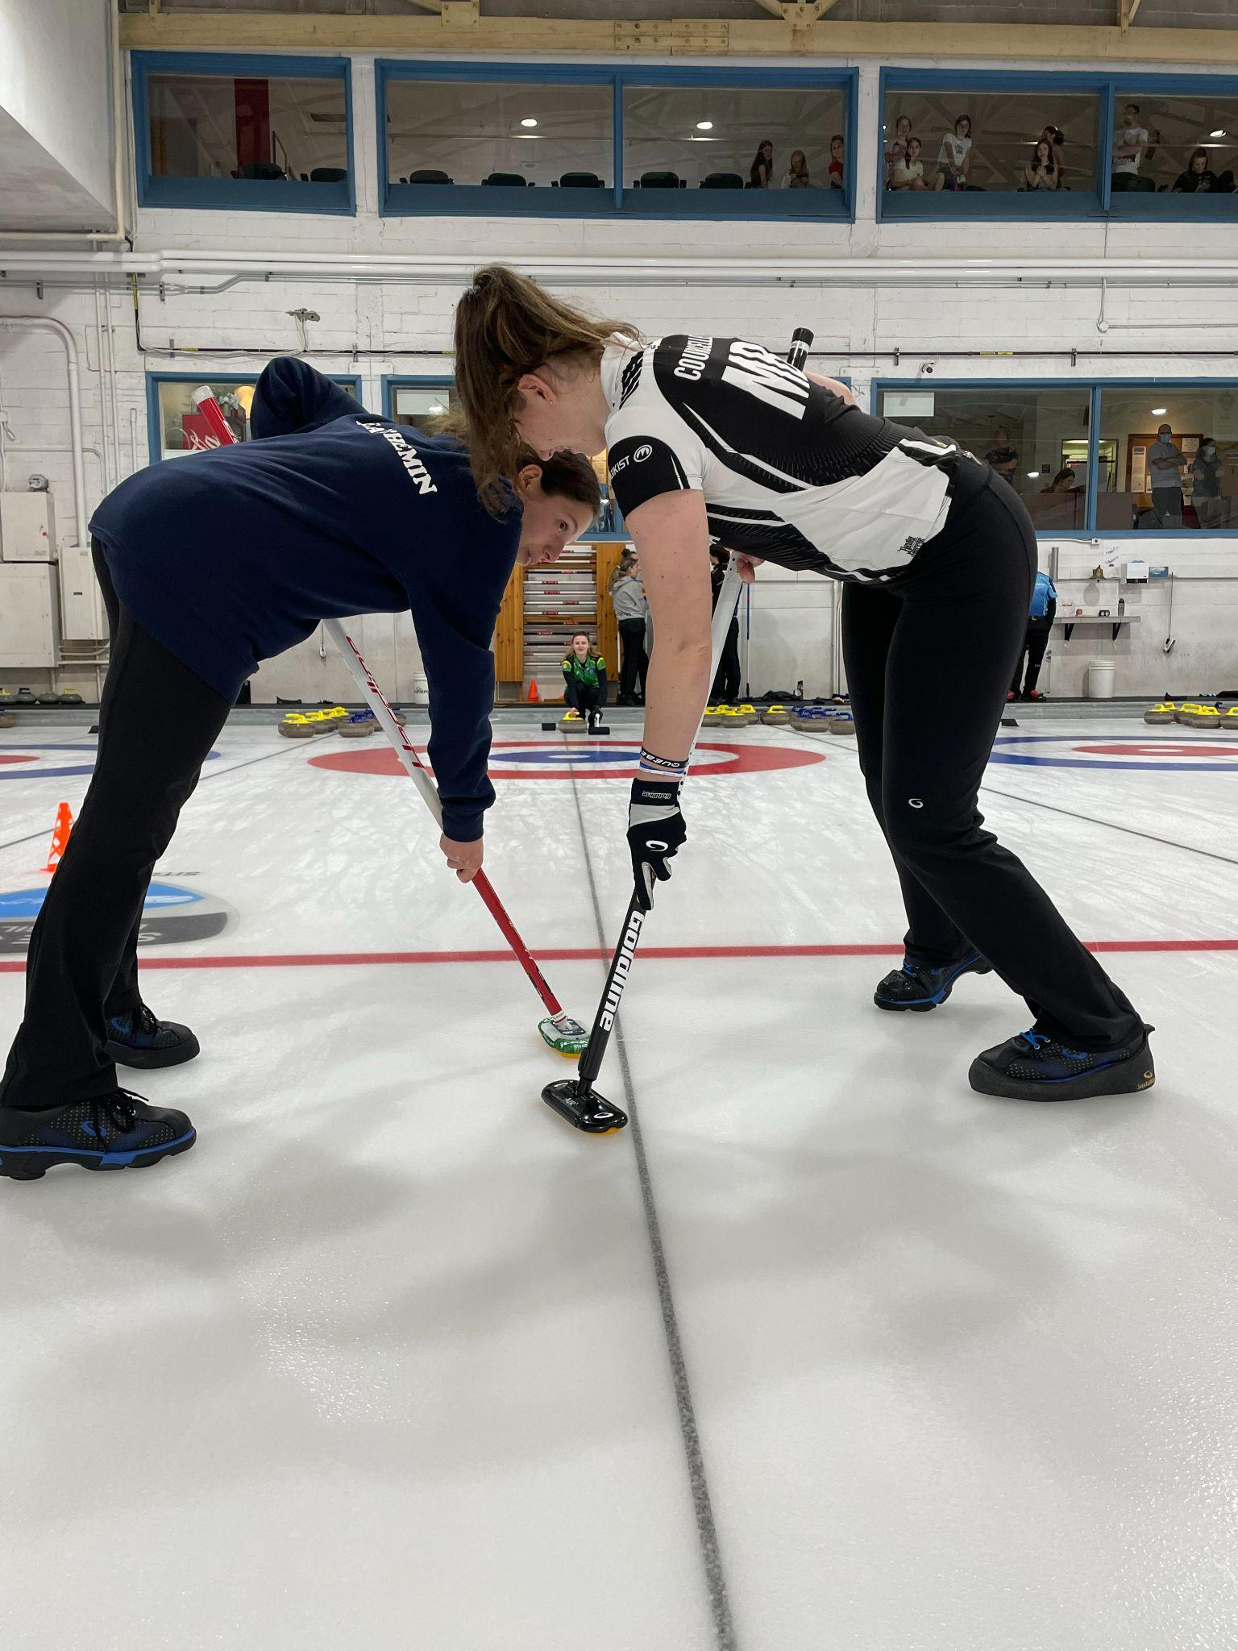
- Les participants brossent sur la ligne centrale entre les deux lignes de jeu en faisant un aller-retour. Après l’aller, le moniteur demande aux participants de rester du même côté de la ligne centrale et de simplement changer la position des mains pour conserver une position fermée pour le retour.
15 minutes – Exercice #2 : Le brossage d’une pierre en position fermée
- Un capitaine est dans la maison, deux brosseurs jugent et brossent et un lanceur tente de réaliser un placement dans la maison.
- Le but pour les brosseurs sera d’être plus à l’aise avec le brossage en position fermée en débutant avec des vitesses de pierres plus lentes.
- Le lanceur tente de trouver une force de lancer afin d’atteindre la maison.
- Le capitaine doit observer la trajectoire de la pierre.
- Les participants changent de place après chaque lancer.

Partie (60 minutes)
Partie #1 - 2 bouts
- Le moniteur divise les participants en deux équipes par glace.
- Le moniteur supervise le jeu et apporte des correctifs mineurs sur la position sur le bloc de départ et les étapes de la glissade.
- Les participants peuvent utiliser n’importe quel type de lancer pour cette partie.
- À la fin de chaque bout, les participants comptent les points et affichent le pointage.
- On demande à chaque équipe d’avoir une stratégie pour chaque bout.

Partie #2 - 2 bouts
- Le moniteur peut changer les équipes, les positions ou les adversaires.

*Le moniteur met l’emphase sur la technique de brossage en position ouverte et fermée. Si certains participants sont moins à l’aise ou ont moins d’équilibre, leur demander de conserver une position de brossage en position ouverte.

Séance d’étirements (5 minutes)
5 minutes – Séance d’étirements
- Le moniteur demande aux participants quels groupes musculaires sont utilisés au curling.
- Choisir de quatre à cinq étirements et garder la position de 30 à 45 secondes pour chacun d’eux.
- Le moniteur dirige la séance d’étirements selon les réponses des participants.

Fin de la séance, remerciements des participants et annonce du thème de la prochaine session!

SEMAINE 3 - Contrôle de la pesanteur

Objectifs
- Rappel des différents types de lancer
- Division des poids de sorties/Système de signes
- Introduction des chronomètres

Séance hors glace (45 minutes)
Rappel des sujets abordés lors de la semaine précédente
10 minutes - Rappel des différents types de lancers
- Le moniteur discute avec les participants des différents types de lancer et les situations qui appellent ces différents types de lancer.
15 minutes – Les onze zones et le système de signes pour les sorties
- Le moniteur présente le système d’appel à onze zones pour les gardes et les placements et crée, avec les participants, un système de signes pour les sorties. Ce système de communication permettra à tous d’utiliser la même terminologie lors des différents exercices et des parties.
15 minutes - Introduction du chronomètre
- Le moniteur présente le chronomètre aux participants et explique une façon simple de l’utiliser pour les placements et les sorties. Le moniteur explique aussi les différents facteurs pouvant influencer les mesures obtenues.
- Pour les brosseurs, utiliser le chronomètre pour les gardes et placements seulement avec la mesure de la ligne arrière à la ligne de jeu.
- Pour le capitaine, utiliser le chronomètre pour les sorties seulement avec la mesure entre les deux lignes de jeu.
5 minutes - Séance d’échauffement
- Choisir de quatre à cinq exercices et les exécuter de 30 à 45 secondes chacun.
- Le moniteur dirige la séance d’échauffement avec les participants.
- Le groupe peut former un cercle. Le moniteur lance une balle à un participant en essayant de dire son nom et ce dernier démontre un exercice d’échauffement. Une fois terminé, il lance la balle à un autre participant en mentionnant son nom et ainsi de suite.

Séance technique sur glace (45 minutes)
15 minutes – Exercice #1 : Qui a raison?
- Les participants font quelques glissades de pratique et lancent une pierre à l’aller et au retour.
- Le moniteur fait ensuite une démonstration de lancer pour un placement et les participants essaient de prendre la mesure entre la ligne arrière et la ligne de jeu rapprochée pour communiquer un chiffre des onze zones.
- Faire à quelques reprises avec un participant différent qui lance une pierre.
- Le but pour les participants est de se familiariser avec l’utilisation du chronomètre.
- Le moniteur peut ensuite lancer un poids de sortie. Les participants prennent une mesure entre les deux lignes de jeu et selon la mesure obtenue, ils disent à quelle pesanteur le chiffre correspond (ex.: 10,5 = sortie contrôle).
30 minutes – Exercice #2 : Juger un garde, un placement et une sortie
- Diviser les participants en deux équipes par glace.
- Un capitaine, deux brosseurs et un lanceur. On change de place à tous les deux lancers.
- Chaque capitaine appelle un placement et une sortie afin de voir la communication pour ces deux types de lancers.
- Pour le placement, les brosseurs sont en charge de prendre le temps avec le chronomètre et de communiquer l’information au capitaine.
- Pour la sortie, les brosseurs essaient de communiquer un poids au capitaine et ce dernier prend la mesure entre les deux lignes de jeu pour confirmer la mesure obtenue une fois le lancer terminé.
*Les participants apprennent à se servir du chronomètre afin de valider certaines mesures et d’avoir une référence pour le jugement de la vitesse des pierres. Il est important de rappeler que le chronomètre n’est pas une valeur précise à 100% étant donné les différents facteurs qui peuvent influencer un lancer.

Partie (30 minutes)
Partie #1 - 2 bouts
- Le moniteur divise les participants en deux équipes par glace.
- Le moniteur supervise le jeu et aide les participants qui auront un chronomètre.
- Un des deux brosseurs prend le temps pour les gardes et les placements entre la ligne arrière et la ligne de jeu rapprochée. Ce temps donnera une référence rapide pour le jugement de la vitesse afin d’appeler une des onze zones.
- Les capitaines tentent de prendre les vitesses des sorties entre les deux lignes de jeu et partagent l’information avec les brosseurs pour indiquer si le lanceur a atteint l’objectif qui était demandé. Exemple : le capitaine demande une sortie contrôle qui correspond à 10,5 secondes entre les deux lignes de jeu. Si le capitaine prend une mesure de 9,5 secondes, il pourra confirmer aux brosseurs que le lancer était trop fort, qu’il correspondait à une sortie de force normale.
- Les participants peuvent utiliser n’importe quel type de lancer pour cette partie.
- À la fin de chaque bout, les participants comptent les points et affichent le tout au tableau de pointage.
*Le moniteur met l’emphase sur le contrôle des pesanteurs et l’utilisation du chronomètre.

Séance d’étirements (5 minutes)
5 minutes – Séance d’étirements
- Choisir de quatre à cinq étirements et garder la position de 30 à 45 secondes pour chacun d’eux.
- Le moniteur dirige la séance d’étirements selon les réponses des participants, et ce, avec le même jeu de la balle que pour les échauffements.

Fin de la séance, remerciements des participants et annonce du thème de la prochaine session!

SEMAINE 4 - Sortie de pierres

Objectifs
- Différents types de sortie
- Introduction du «timing» pierre-pied
- Angles de frappe/Effet de traînée (drag effect)

Séance hors glace (30 minutes)
Rappel des sujets abordés lors de la semaine précédente
5 minutes - Différents types de sorties
- Le moniteur rappelle les différents types de sorties et dans quel contexte il est préférable de les utiliser.
10 minutes – Technique du lancer pour une sortie
- Le moniteur explique aux participants les différences techniques dans les étapes de lancer qui permettent d’augmenter la puissance pour une sortie.
10 minutes - Angles de frappe/Effet de traînée (drag effect)
- Le moniteur explique les angles de frappe pour les différentes sorties ainsi que pour l’effet de traînée qui sera différent.
5 minutes - Séance d’échauffement
- Choisir de quatre à cinq exercices et les exécuter de 30 à 45 secondes chacun.
- Le moniteur dirige la séance d’échauffement avec l’aide des participants.
- S’assurer de faire un bon échauffement du bas du corps car les participants vont pratiquer des poussées plus fortes du bloc de départ.

Séance technique sur glace (45 minutes)
20 minutes – Démonstration
- Le moniteur utilise quelques pierres et s’installe dans l’une des maisons sur l’aire de jeu. Les participants s’installent de chaque côté de la maison pour bien voir les exemples des angles de frappe.
- Démontrer des exemples pour différents types de sorties (le moniteur peut utiliser une corde pour bien voir où est le point d’impact) :
  - Frapper-rouler
  - Sortie double
  - Sortie montée
  - Effet de traînée
*Le moniteur peut démontrer la différence des sorties selon la rotation utilisée (horaire ou antihoraire). On doit d’abord connaître l’objectif, c’est-à-dire, est-ce qu’après le premier contact, on veut conserver la pierre lancée en jeu ou si l’on veut gagner de la puissance pour sortir une deuxième pierre.
5 minutes – Pratique
- Les participants font quelques glissades et lancent une ou deux pierres à l’aller et au retour.
20 minutes – Exercice #1 : Connaître ses angles
- Le moniteur joue le rôle du capitaine et demande aux participants différents lancers de sorties en utilisant les signes du système de communication et en prenant les temps entre les deux lignes de jeu.
- Un lanceur et deux brosseurs (qui changeront de place). Un participant peut se tenir à côté du moniteur afin de comprendre le lancer demandé et l’angle de frappe voulu. Le participant pourra aussi observer la ligne de lancer selon la vitesse désirée.
- Répéter avec différents types de sorties afin que chaque participant lance quelques pierres.
- Axer sur la communication des poids de sorties et le point de contact recherché.

Partie (45 minutes)
Partie #1 - 3 bouts
- Le moniteur divise les participants en deux équipes par glace.
- Le moniteur supervise le jeu et aide les participants avec l’utilisation du chronomètre et le jugement des pierres selon les onze zones et la communication établie pour le système de signes.
- Les participants peuvent utiliser n’importe quel type de lancer pour cette partie.
- À la fin de chaque bout, les participants comptent les points et affichent le tout au tableau de pointage.
*Le moniteur met l’emphase sur la communication des participants lors de cette partie.

Séance d’étirements (5 minutes)
5 minutes – Séance d’étirement
- Choisir de quatre à cinq étirements et garder la position de 30 à 45 secondes pour chacun d’eux.
- Le moniteur dirige la séance d’étirements et fait faire chaque étirement en trois étapes.
- Demander aux participants d’étirer un muscle et de maintenir la position 30 secondes. Prendre de bonnes respirations. Après 30 secondes, expirer et aller légèrement plus loin dans l’étirement et maintenir 15 secondes. Finalement, on refait la même étape pour un dernier temps de 15 secondes.
- Attention de ne pas atteindre le seuil de douleur. Chaque participant doit respecter son niveau de tolérance.

Fin de la séance, remerciements des participants et annonce du thème de la prochaine session!

SEMAINE 5 - Rôle de chaque joueur/Routine de lancer

Objectifs
- Révision du rôle de chaque joueur
- Introduction de la routine de lancer
- Comprendre les concepts de la routine de lancer

Séance hors glace (30 minutes)
Rappel des sujets abordés lors de la semaine précédente
10 minutes – Révision du rôle de chaque joueur
- Activité de groupe
- Le moniteur demande à chaque participant quelle position serait la plus appropriée à chacun d’eux et pourquoi.
- Réviser la liste des rôles et les différentes qualités requises pour jouer à chaque position.
15 minutes - Introduction de la routine de lancer
- Le moniteur commence à discuter des concepts de base de la routine du lancer et démontre quelques exemples chez les athlètes de haut niveau (Jennifer Jones, Kevin Koe, Rachel Homan).
- Le moniteur explique l’importance d’avoir une routine et comment elle aidera les participants.
5 minutes - Séance d’échauffement
- Choisir de quatre à cinq exercices et les exécuter de 30 à 45 secondes chacun.
- Le moniteur dirige la séance d’échauffement et peut démontrer un ou deux exercices d’étirement dynamique. Exemple : Marche en exécutant des fentes avant ou arrière pour reproduire le mouvement de la glissade ou des ‘squats’ en se déplaçant de côté pour reproduire le déplacement en pas chassés lors du brossage en position ouverte.

*Les étirements dynamiques sont des mouvements contrôlés qui amènent les muscles près de leur étirement maximal mais sans atteindre la limite. Ils préparent les muscles à l’activité.

Séance technique sur glace (30 minutes)
15 minutes – Exercice #1 : Commencer à travailler sa routine
- Les participants font quelques glissades pour s’échauffer.
- Le moniteur installe trois ou quatre cibles à différents endroits dans la maison éloignée.
- À tour de rôle, les participants prennent leur pierre et doivent reproduire des mouvements semblables lors des étapes du lancer pour ainsi exécuter leur lancer avec une force de placement.
- On peut avoir un ou deux brosseurs pour que les participants restent actifs et pour qu’ils pratiquent leur jugement et brossage.
- Les participants essaient de prendre conscience et mémoriser les mouvements qu’ils feront dans le bloc de départ.
15 minutes – Exercice #2 : Reproduire son lancer
- Maximum de huit participants par glace.
- Le moniteur place deux cibles dans la maison opposée.
- Un lanceur, deux brosseurs et un capitaine qui peut se tenir derrière la cible utilisée pour le lancer pour observer la trajectoire du lancer. On change de place à tous les deux lancers.
- Chaque participant aura comme objectif d’exécuter le même lancer deux fois de suite (garde ou placement).
- Les brosseurs mesurent le temps entre la ligne arrière et la ligne de jeu et partagent l’information avec le lanceur après le deuxième lancer.
- Le but est d’avoir un temps et un résultat de lancer sensiblement similaires tout en ayant les mêmes gestes dans les étapes du lancer.

Partie (60 minutes)
Partie #1 - 4 bouts : Les mises
- Le moniteur divise les participants en deux équipes par glace.
- Le moniteur supervise le jeu et renforce le rôle de chaque joueur par une rétroaction positive.
- Les participants peuvent utiliser n’importe quel type de lancer pour cette partie.
- À la fin de chaque bout, les participants comptent les points et affichent le tout au tableau de pointage.
*Le moniteur met l’emphase sur la communication et le rôle de chaque joueur.
**On peut aussi faire deux parties de deux bouts.

Séance d’étirements (5 minutes)
5 minutes - Séance d’étirements
- Le moniteur demande aux participants de nommer quelques exercices d’étirement ou position de yoga pouvant aider à la récupération et à la détente du corps après le curling.
- Choisir de trois à quatre étirements et garder la position de 30 à 45 secondes pour chacun d’eux.
- Les participants dirigent la séance d’étirements sous la supervision du moniteur.

*À la suite de cette séance, les participants peuvent prendre en note les mouvements de leur routine de lancer. Il est important de mentionner que cette routine évoluera avec les années.

Fin de la séance, remerciements des participants et annonce du thème de la prochaine session!

SEMAINE 6 - Stratégie

Objectifs
- Révision des facteurs influençant la stratégie
- Stratégie de poursuite, prudence et protection
- Stratégie en début, milieu et fin de partie

Séance hors glace (30 minutes)
Rappel des sujets abordés lors de la semaine précédente
5 minutes - Révision des facteurs influençant nos choix de stratégie
- Avec l’aide des participants, le moniteur fait la révision des facteurs susceptibles d’influencer nos décisions stratégiques.
10 minutes – Introduction des termes de stratégie de poursuite, de prudence et de protection
- Le moniteur explique les différents termes reliés à la stratégie et présente les objectifs primaires et secondaires pour chacun de ces styles de jeu.
10 minutes - La stratégie en début, milieu et fin de partie
- Séparer les participants en trois groupes.
- Le moniteur présente une mise en situation à chaque groupe (exemple pour l’équipe A : début de partie, vous n’avez pas le marteau)
- Grâce aux différents styles de jeu appris et en considérant les facteurs influençant les décisions, demander aux participants de décrire un plan de stratégie pour un bout en mentionnant le style de jeu désiré et les objectifs qui s’y rattachent.
5 minutes - Séance d’échauffement
- Choisir de quatre à cinq exercices et les exécuter de 30 à 45 secondes chacun.
- Le moniteur dirige la séance d’échauffement.

Séance technique sur glace (30 minutes)
20 minutes – Discussions de stratégie
- Le but de cet exercice est de créer une discussion avec les participants afin que ces derniers soient plus à l’aise avec le concept du plan de stratégie à chaque bout lors d’une partie ainsi que de comprendre les objectifs primaires et secondaires. Il est aussi important de reconnaître qu’un plan de stratégie peut changer à quelques reprises lors d’un même bout selon le résultat des lancers ou selon certains facteurs tels que les conditions de glace ou la difficulté d’un lancer.
- Exemple #1 : Les pierres sont à la ligne de jeu et les participants sont divisés en deux groupes. Le moniteur présente une mise en situation aux participants et demande à chaque groupe de trouver leur style de jeu et leur objectif principal. Chacune à leur tour, chaque équipe positionnera ses pierres selon leur plan de match. Le moniteur discute avec les participants afin d’expliquer si les choix correspondent au plan de stratégie.
- Exemple #2 : Le moniteur place des pierres dans l’aire de jeu (ou fait une mise en situation surprise) et présente une situation aux participants (ex.: milieu de partie, dernière pierre pour l’équipe qui n’a pas le marteau et stratégie de prudence pour ce bout). Les participants doivent penser au jeu qui serait le plus approprié dans ce cas. On peut répéter avec des situations différentes.
10 minutes - Pratique
- Les participants font quelques glissades de pratique et lancent une pierre à l’aller et au retour en ayant un objectif de lancer (garde de coin, placement dans le 8 pieds).

Partie (60 minutes)
Partie #1 - 4 bouts
- Le moniteur divise les participants en deux équipes par glace.
- Présenter une mise en situation pour chaque glace et les équipes doivent discuter du plan stratégique qu’ils veulent adopter (ex.: milieu de partie, le pointage est égal. L’équipe qui a le marteau choisit une stratégie de poursuite et l’équipe qui n’a pas le marteau opte pour une stratégie de prudence).
- Le moniteur supervise le jeu et renforce les décisions stratégiques selon les situations de jeu et les objectifs de chaque équipe.
- Les participants peuvent utiliser n’importe quel type de lancer pour cette partie.
- À la fin de chaque bout, les participants comptent les points et affichent le tout au tableau de pointage.
- Obtenir une rétroaction des participants sur leur plan de stratégie et sur les moyens qu’ils ont pris pour atteindre leur objectif.
*Le moniteur met l’emphase sur la communication et le rôle de chaque joueur.
**On peut aussi faire deux parties de deux bouts en donnant une situation de jeu différente aux participants.

Séance d’étirements (5 minutes)
5 minutes - Séance d’étirements
- Choisir de trois à quatre étirements et garder la position de 30 à 45 secondes pour chacun d’eux.
- Le moniteur dirige la séance d’étirement et fait faire chaque étirement en trois étapes.
- Demander aux participants d’étirer un muscle et de maintenir la position 30 secondes. Prendre de bonnes respirations. Après 30 secondes, expirer et aller légèrement plus loin dans l’étirement et maintenir 15 secondes. Finalement, on refait la même étape pour un dernier temps de 15 secondes.
- Attention de ne pas atteindre le seuil de douleur. Chaque participant doit respecter son niveau de tolérance.

Fin de la séance, remerciements des participants et annonce du thème de la prochaine session!

SEMAINE 7 - Acquérir une constance de lancer

Objectifs
- Analyse de la routine de lancer
- Développer une technique constante
- Introduction des tirs de précision

Séance hors glace (30 minutes)
Rappel des sujets abordés lors de la semaine précédente
15 minutes - Analyse de la routine de lancer et ses objectifs
- Avec l’aide des participants, le moniteur rappelle les différents facteurs pouvant influencer les choix stratégiques d’une équipe.
- Le moniteur révise avec les participants les objectifs et l’importance de se créer une routine de lancer.
- Présentation d’une routine détaillée d’un(e) athlète.
- Les participants analysent leur routine et ajoutent certains mouvements auxquels ils n’avaient pas pensé.
10 minutes - Les tirs de précision
- Le moniteur explique ce que sont les tirs de précision.
- Il présente différentes situations où les tirs de précision sont utilisés et dans quel objectif.
5 minutes - Séance d’échauffement
- Choisir de quatre à cinq exercices et les exécuter de 30 à 45 secondes chacun.
- Le moniteur dirige la séance d’échauffement afin d’aider le groupe à s’activer.
- Le moniteur ou un des participants peut mettre de la musique lors des séances.

Séance technique sur glace (60 minutes)
20 minutes - Exercice #1 : Le défi du jeu des quilles
- Les participants font quelques glissades de pratique.
- Diviser les participants en deux équipes ; chaque équipe choisit une couleur de pierre différente.
- Le moniteur dépose des quilles en plastique (ou autre objet) dans la zone de jeu éloignée (garde ou placement).
- Un lanceur, deux brosseurs et un capitaine. Les participants changent de place à chaque deux pierres.
- Le but pour chaque équipe est de réussir à toucher une quille à chaque lancer (utiliser une force de placement ou de sortie légère seulement).
- C’est un bon exercice qui permet de mettre en pratique tous les éléments techniques appris ainsi que la communication entre les participants.
20 minutes - Exercice #2 : Le défi du brosseur contre le lanceur
- Le moniteur divise les participants en équipes de deux.
- L’objectif pour le lanceur est de réussir un placement (un point si réussi).
- L’objectif pour le brosseur est de juger et brosser la pierre au besoin afin que cette dernière ne termine pas sa course dans la maison (un point si réussi).
- Les participants changent de place et le premier à obtenir trois points gagne le défi.
20 minutes - Exercice #3 : Les tirs de précision
- Le moniteur divise les participants en deux équipes par glace.
- Un lanceur, deux brosseurs et un capitaine.
- Chaque participant lance une pierre en ayant comme objectif de lancer le plus près possible du bouton.
- Noter le pointage de chaque joueur (couvrir la partie centrale du bouton = 5 points, toucher au bouton = 4 points, 4 pieds = 3 points, 8 pieds = 2 points et 12 pieds = 1 point).
- L’équipe gagnante aura l’avantage du marteau lors de la partie de deux bouts.

Partie (30 minutes)
Partie #1 - 2 bouts
- Le moniteur divise les participants en deux équipes par glace.
- Le moniteur supervise le jeu et renforce la routine de lancer des participants afin que ces derniers trouvent une meilleure constance de lancer. Chaque participant aura une routine différente et le moniteur peut les aider à déceler certains mouvements faits dans les étapes du lancer (ex.: un participant remonte toujours ses lunettes ou nettoie sa pierre d’une certaine façon).
- Les participants peuvent utiliser n’importe quel type de lancer pour cette partie.
- À la fin de chaque bout, les participants comptent les points et affichent le tout au tableau de pointage.
*Le moniteur met l’emphase sur la constance des mouvements dans la routine de lancer des participants.

Séance d’étirements (5 minutes)
5 minutes - Séance d’étirements
- Le moniteur demande aux participants de nommer quelques exercices d’étirement ou position de yoga pouvant aider à la récupération et à la détente du corps après le curling.
- Choisir de trois à quatre étirements et garder la position de 30 à 45 secondes pour chacun d’eux.
- Les participants dirigent la séance d’étirements sous la supervision du moniteur.

Fin de la séance, remerciements des participants et annonce du thème de la prochaine session!

SEMAINE 8 - Introduction aux tournois/Circuit Colts

Objectifs
- Éthique de tournoi en curling
- Circuit Colts - Description/Témoignage
- Déroulement d’un tournoi Colts

Séance hors glace (45 minutes)
Rappel des sujets abordés lors de la semaine précédente
5 minutes - L’éthique du curling en tournoi
- Le moniteur revient sur les points éthiques importants à respecter en tout temps et surtout lors de tournois.
20 minutes - Introduction au circuit Colts
- Le moniteur présente le circuit Colts aux participants.
- Dans le cas où un membre du club serait un participant de ce circuit, il pourrait agir à titre d’invité afin de partager son expérience (ce qu’il a appris en jouant des tournois Colts, ce qu’il faut développer pour améliorer son jeu ou son expérience générale).
- Le moniteur met aussi l’emphase sur l’importance d’avoir un entraîneur et ce que ce dernier peut apporter à l’équipe (ses rôles).
15 minutes - Le déroulement d’un tournoi Colts
- Le moniteur explique grossièrement comment un tournoi Colts se déroule de façon générale.
- Si un invité est présent, il peut aussi discuter de cette portion de la séance hors glace.
5 minutes - Séance d’échauffement
- Choisir de quatre à cinq exercices et les exécuter de 30 à 45 secondes chacun.
- Le moniteur dirige la séance d’échauffement.

Séance technique sur glace (15 minutes)
15 minutes - Pratique et tir de précision à un joueur
- Les participants font quelques glissades de pratique sans pierre.
- Chaque participant lance deux pierres à l’aller et au retour.
- Le moniteur divise les participants en équipe de quatre ou fait un tirage au sort.
- Chaque équipe choisit un joueur qui exécute un lancer de précision afin de savoir qu’elle équipe aura l’avantage de la dernière pierre lors de la partie.
- Un lanceur, deux brosseurs et un capitaine. Le but est de lancer la pierre le plus près du centre de la maison.
- Donner une restriction; le capitaine et le lanceur ne peuvent brosser la pierre lancée.

Partie (60 minutes)
Partie #1 - 4 bouts
- Le moniteur divise les participants en deux équipes par glace.
- Demander à chaque équipe de discuter de leur plan de stratégie à chaque bout.
- Le moniteur supervise le jeu et donne de la rétroaction positive aux participants lors de la partie.
- Les participants peuvent utiliser n’importe quel type de lancer pour cette partie.
- À la fin de chaque bout, les participants comptent les points et affichent le tout au tableau de pointage.
*Le moniteur met l’emphase sur les points positifs quant à l’exécution de chaque participant.
**On peut aussi faire deux parties de deux bouts selon le nombre de participants.

Séance d’étirements (5 minutes)
5 minutes - Séance d’étirements
- Choisir de trois à quatre étirements et garder la position de 30 à 45 secondes pour chacun d’eux.
- Le moniteur dirige la séance d’étirements.
- Pour le dernier exercice, demander aux participants de se coucher sur le dos ou de s'asseoir dans une position confortable, les yeux fermés (on peut mettre une musique relaxante).
- Le moniteur demande aux participants de déposer les deux mains sur leur ventre et ensuite de prendre une inspiration pendant 5 secondes. Les participants devraient sentir leurs mains se soulever. Finalement, expirer pendant 5 secondes en soufflant doucement l’air par la bouche. Reprendre quelques fois.

Fin de la séance, remerciements des participants et annonce du thème de la prochaine session!

SEMAINE 9 - Révision technique

Objectifs
- Révision de la technique
- Révision de la technique de brossage en position ouverte et fermée
- Comprendre et pouvoir ajuster la stratégie en début, milieu ou fin de partie

Séance hors glace (15 minutes)
Rappel des sujets abordés lors de la semaine précédente
10 minutes - Révision technique
- Le moniteur pose des questions aux participants concernant la technique sur le bloc de départ, de la position de glissade, du brossage, des sorties et pose des questions sur la stratégie de base et la communication. Cette interaction permettra aux participants de se remémorer ces aspects et de faire une bonne révision de tous les points appris au cours du niveau 3.
5 minutes - Séance d’échauffement
- Avec l’aide des participants, le moniteur fait une révision des bienfaits des étirements et des groupes musculaires importants à échauffer.
- Choisir de quatre à cinq exercices et les exécuter de 30 à 45 secondes chacun.
- Le moniteur dirige la séance d’échauffement avec les participants.

*Si l’un des participants connaît une danse en ligne, cela peut être un autre moyen de s’échauffer tout en ayant du plaisir.

Séance technique sur glace (45 minutes)
5 minutes - Pratique
- Les participants font quelques glissades de pratique et lancent une pierre aller-retour pour avoir une idée de la vitesse de la glace.
20 minutes – Exercice #1 : Les onzes zones
- Le moniteur peut délimiter les onze zones avec des cônes (spécialement pour la zone de garde).
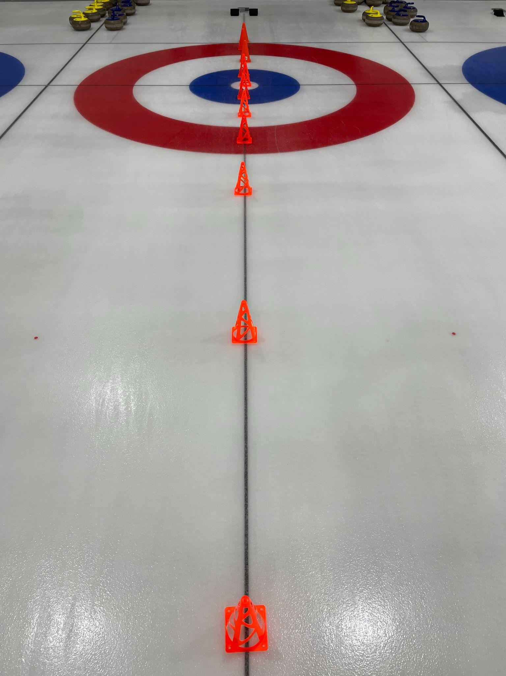
- Diviser les participants en deux équipes par glace, chaque équipe prend une couleur de pierre différente.
- Un capitaine, deux brosseurs et un lanceur par équipe. Changer de place à tous les deux lancers.
- Le but pour chaque équipe est de lancer chacune des huit pierres dans une zone différente (garde et placement seulement) et ainsi couvrir jusqu’à huit zones (un point par pierre réussie).
- Une fois que chaque pierre termine sa course, déplacer cette dernière sur la ligne de côté à la même hauteur.
20 minutes – Exercice #2 : Le huit en folie (version intermédiaire)
- Le moniteur installe huit pierres d’une même couleur dans la maison.
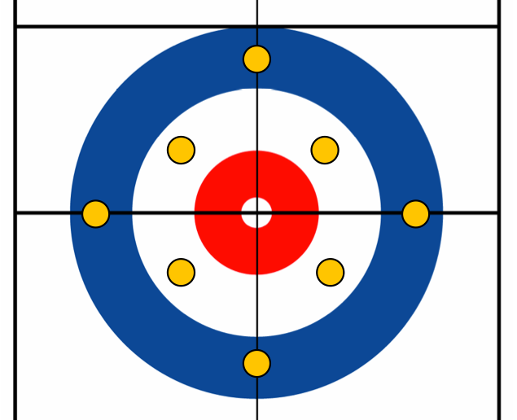
- Un lanceur, deux brosseurs et un capitaine. Les participants changent de place à chaque deux pierres.
- Les participants doivent réussir à sortir les huit pierres de la maison et à conserver le plus de pierres lancées en jeu.
- Demander des sorties avec n’importe quel type de pesanteur. Les participants doivent s’ajuster selon les conditions de glace.

Partie (60 minutes)
Partie #1 - 4 bouts
- Le moniteur divise les participants en deux équipes par glace.
- Le moniteur supervise le jeu et apporte des correctifs mineurs sur certains points techniques ou sur la communication entre les participants.
- Les participants peuvent utiliser n’importe quel type de lancer dans cette partie.
- À la fin de chaque bout, les participants comptent les points et affichent le pointage.
- On demande à chaque équipe d’avoir une stratégie pour chaque bout.
*Le moniteur met l’emphase sur l’ensemble des techniques apprises lors du niveau 3.
**On peut aussi faire deux parties de deux bouts selon le nombre de glaces disponibles et le nombre de participants.

Séance d’étirements (5 minutes)
5 minutes - Séance d’étirements
- Le moniteur demande aux participants de rappeler les bienfaits des étirements.
- Choisir de quatre à cinq étirements et garder la position de 30 à 45 secondes pour chacun d’eux.
- Les participants dirigent la séance d’étirements sous la supervision du moniteur.

Fin de la séance, remerciements des participants et annonce du thème de la prochaine session!

SEMAINE 10 - Journée spéciale Niveau 3

Objectifs
- Parties pour le plaisir
- Révision globale de tous les points abordés au niveau 3
- Évaluation du programme
*On peut organiser une collation ou un repas à la fin de la séance. **Attention aux allergies.

Séance hors glace (15 minutes)
Rappel des sujets abordés lors de la semaine précédente
10 minutes - Le moniteur prend quelques minutes pour rappeler le déroulement de la dernière séance et fait une révision rapide de tous les sujets abordés lors du niveau 3
- Cette session permet de mettre en pratique tous les points abordés au niveau 3.
- Rappeler aux participants d’avoir du plaisir.
- Le moniteur explique que les participants auront environ 15 minutes pour faire quelques lancers de pratique avant de jouer.
5 minutes - Séance d’échauffement
- Avec l’aide des participants, le moniteur fait une révision des bienfaits des étirements et des groupes musculaires importants à échauffer.
- Choisir de quatre à cinq exercices et les exécuter de 30 à 45 secondes chacun.
- Le moniteur dirige la séance d’échauffement avec les participants.

Séance technique sur glace (15 minutes)
15 minutes - Pratique
- Les participants font quelques glissades sans pierres.
- Chaque participant lance une pierre aller-retour afin d’avoir un aperçu de la vitesse de la glace.

Partie (90 minutes)
Partie #1 - 2 bouts
- Les moniteurs peuvent laisser les participants former leur équipe ou faire un tirage au sort.

Partie #2 - 2 bouts
- Les moniteurs peuvent changer les équipes ou simplement changer les adversaires.

Partie #3 - 2 bouts
- Les moniteurs peuvent changer les équipes, les positions ou simplement changer les adversaires.

*On peut aussi faire 2 X 3 bouts ou 1 X 6 bouts.
** Il est important de rappeler que chaque participant peut essayer de jouer à n’importe quelle position.

Séance d’étirements (5 minutes)
5 minutes - Séance d’étirements
- Avec l’aide des participants, le moniteur fait une révision des groupes musculaires les plus utilisés au curling.
- Choisir de quatre à cinq étirements et garder la position de 30 à 45 secondes pour chacun d’eux.
- Le moniteur dirige la séance d’étirement selon les réponses données par les participants.

Fin de la séance du niveau 3
- Remercier les participants et demander à chacun d’eux de compléter l’évaluation du programme et prendre une photo de groupe.

